云南省高校2023年“软件通杯”简历设计
技能大赛的通知

各高校图书馆：
根据教育部办公厅印发的《关于开展2023届高校毕业生促就业攻坚行动的通知》精神，为充分发挥我省高校图书馆作用，指导学生做好学业规划、实践规划和职业规划，提高学生的简历制作水平和求职竞争力，云南省高等学校图书馆情报工作指导委员会决定举办云南省高校2023年“软件通杯”简历设计技能大赛。本竞赛将秉承“促进就业、贴近实战、注重实效”的宗旨，为学生搭建展示、交流、互动的平台。
请各高校积极组织，具体通知如下：
一、组织机构
主办单位：云南省高等学校图书情报工作指导委员会
承办单位：云南师范大学图书馆
中新金桥信息技术（北京）有限公司（软件通、源素通）
二、活动主题
“简”而不凡，秀我风采
三、参赛对象
云南省高校在校生
四、赛程安排
第一阶段 | 2023年9月14日—9月20日 | 大赛宣传发动
第二阶段 | 2023年9月21日—10月20日 | 大赛开始，在截止日前提交简历
第三阶段 | 2023年10月21日—11月05日 | 由专家委员会筛选出入围作品，并评选出最终优秀简历作品。
第四阶段 | 2023年11月20日 | 获奖公示
五、奖项设置
（一）大赛组委会将邀请设计学院院长、图书馆馆长、参赛高校就业办指导老师及企业HR进行初评，大赛组委会指定专家复评，最终评选出最优秀的简历作品；
（二）根据平台数据自动统计，作品点赞数排名前30的选手将获得“最佳人气奖”；
（三）所有入围到复评环节的作品，将获得“优秀作品奖”；
奖项 | 奖品 | 本科组 | 专科组 | 备注
一等奖 | 价值500元京东购物卡 | 5名 | 5名 | 奖品+证书
二等奖 | 价值300元京东购物卡 | 10名 | 10名 | 奖品+证书
三等奖 | 价值100元京东购物卡 | 15名 | 15名 | 奖品+证书
最佳人气奖（点赞） | 价值50元京东购物卡 | 30名 | 30名 | 奖品+证书
优秀组织奖 | 无 | 取前5名 | 取前5名 | 奖牌+证书
优秀指导  教师奖 | 无 | （获得一二三等奖的学生指导教师） | （获得一二三等奖的学生指导教师） | 证书
优秀作品奖（入围） | 无 | （按实际参加人数的10%）（上下浮动不超过2%） | （按实际参加人数的10%）（上下浮动不超过2%） | 证书
注：所有获奖用户需要保存原始作品文档（可编辑）作为领奖凭证，无法出示者奖项作废。
六、评分规则
评分项 | 分值 | 评分标准
外观设计 | 30分 | 1.版面设计（15分）有封面、有正文，内容简洁大方，便于阅读、文字适中，重点标示明显；  2.篇幅设计（15分）word正文三页以内为宜、内容简明切题。PPT形式不限页数，美观大方。  （注意格式细节，对于字体大小、段落间距、行间距、页边距等格式要求要尽量做到一致与美观，给HR留下一个良好的第一印象。其次，注意颜色搭配，一般来说简历设计的颜色以庄重、简洁的风格为主，推荐采用深蓝色、深绿色、黑色、灰色等冷色调色彩，除此之外一份简历的色彩尽量不要超过三种以上）
效果呈现 | 15分 | 1.内容（5分）内容客观真实；  2.逻辑（5分）针对求职岗位进行条理清晰、流畅准确的表达（参赛学生可自行虚拟专业相关岗位）；  3.文字细节（5分）标点准确、语法规范、无错别字。
简历内容 | 55分 | 1.基本信息（5分）姓名、性别、学历等与求职相关的基本信息；  2.实践经历（15分）社会实践经验、社团活动、义工活动、培训等；  3.教育背景（5分）学习经历、成绩、外语及计算机水平等；  4.求职意向（10分）求职岗位、职业规划（要针对不同的岗位要求来设计自己的求职简历）等；  5.其他（20分）所获资格证书、荣誉、奖励、个人作品集等。
七、作品提交
通过“软件通数据库”官方网站在线提交设计作品（官方网站 https://rjt.softtone.cn）。
（一）PC端：注册—报名—提交作品
进入大赛官网（https://rjt.softtone.cn/）——点击“金桥大赛”模块—找到【2023年云南省高校“软件通杯”简历设计技能大赛】模块（本科组、专科组）——点击“我要报名”按钮。根据提示完成注册和登录环节。根据步骤引导完成上传作品、添加作品名称、标签、说明等步骤。
（二）移动端：注册-报名-分享-点赞

扫描上方二维码进入官网——点击“金桥大赛”模块——找到【2023年云南省高校“软件通杯”简历设计技能大赛】模块（本科组、专科组）——点击“我要报名”按钮。根据提示完成注册和登录环节。在参赛作品栏点击作品进行分享点赞。
（三）作品提交要求
1.浏览器：建议不使用360浏览器、IE10以下的版本的浏览器上传作品；
2.设计软件：word、ppt、PS等；
3.作品源文件格式导出为ppt、doc、docx、pdf、图片格式；Word版简历，页数3-5页；PPT版式简历，页数不超过10-15页。作品上传时必需将源文件打包zip格式，作品必须原创，严禁抄袭。
八、参赛须知
（一）内容要求
1.作品应在显著位置明确求职意向，简历应符合个人实际情况，要突出个人学习专业、实习实践及特长专长，应与目标职位及专业贴合。
2.简历内容须客观合理，照片须规范，针对求职岗位须进行条理清晰、流畅准确地表达，简历求职意向、基本信息、教育背景、实践经历、荣誉奖励、作品展示等内容须完善丰富；
3.符合简历的格式规范，字体庄重美观，各种间距恰当，插图切题，简洁。整体设计色彩清晰明丽，协调，富有表现力。需突出作品的创新性、完整性、可观赏性，鼓励优秀的原创作者积极参与投稿。
（二）注意事项
1.为避免争议，应当保留参赛作品的原始文件。所有投稿作品严禁利用任何技术方法使用他人作品的全部或局部影像。凡因违反上述规定而导致相关纠纷的，一切法律责任由投稿者本人承担；
2.为了大赛评选公平公正，本次评选活动严禁利用第三方投票公司及各种恶意程序进行集中刷票或买卖票，组委会将对活动所有投票数据进行实时监控。对于涉嫌刷票行为的,将对参评作品的票数作清零处理；若再次发现，则直接取消参评选资格。
3. 隐私保护：《简历》所应有信息如电话、地址、真实姓名等涉及隐私的，须用“*”或“x”代替。
（三）课程参考
参赛者可进入所在学校“图书馆官网”——找到数字资源/电子资源——找到下面2个数据库，即可免费学习全部课程
软件通——计算机软件视频学习库：http://rjt.softtone.cn
源素通——软件素材应用资源库：http://yst.softtone.cn
（四）参赛证明
活动结束后的半年内（2023年11月20日—2024年05月19日期间），可自行到官网登陆个人中心找到“下载证明”模块下载。
九、联系方式
咨询联系人：谢桃：189 8092 2063
大赛官网：https://rjt.softtone.cn
参赛选手交流QQ群：460397303
本科组选手交流QQ群：915136992 ；专科组选手交流QQ群：460397303
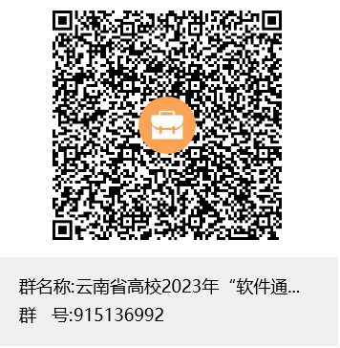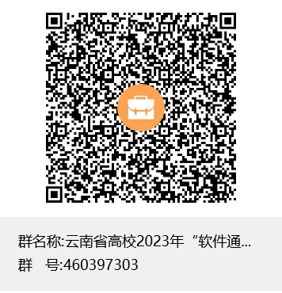

云南省高等学校图书情报工作指导委员会
2023年9月5日

